**第一章 化学反应的热效应**

**一、吸热反应与放热反应**

**1.化学键与能量变化的关系**

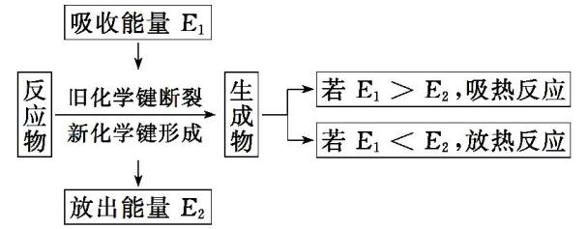

**2.吸热反应与放热反应的区别**

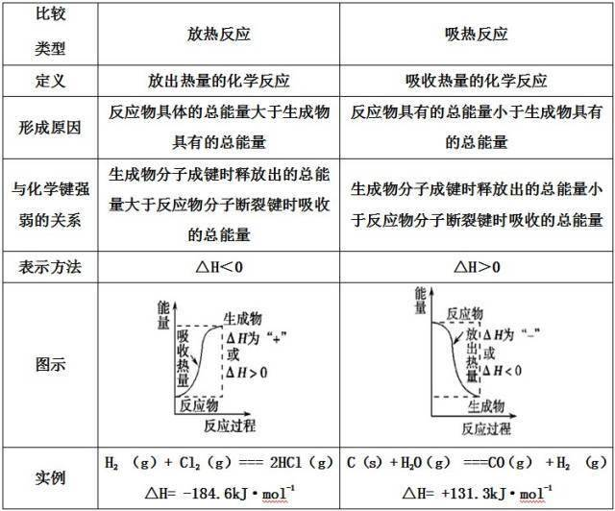

特别注意：

反应是吸热还是放热与反应的条件没有必然的联系，而决定于反应物和生成物具有的总能量(或焓)的相对大小。

**3.常见的放热反应**

①所有的燃烧反应；

②大多数的化合反应；(CO2+C2CO为吸热反应)

③酸碱中和反应；

④金属与酸或水反应置换出氢气；

⑤缓慢的氧化反应。

**4.常见的吸热反应**

①大多数的分解反应；

②Ba(OH)2·8H2O与NH4Cl反应；

③以C、CO、H2为还原剂一些高温反应：CO2+C2CO ；C+H2OCO+H2

④盐类的水解

**二、反应热、焓变**

**1.**反应热的定义：在 等温 条件下，化学反应体系向环境释放或从环境吸收的热量，称为化学反应的热效应，简称反应热。

**2.反应热与焓变**

(1)化学反应前后反应热产生的原因：化学反应前后体系的 内能 发生了变化

(2)内能：是体系内物质的各种能量的 总和，受温度、压强 和物质的聚集状态 等影响

(3)焓变:

①焓的由来：为了描述等压条件下的反应热，科学上引入了一个与内能有关的物理量——焓

②焓变与反应热的关系：在等压 条件下进行的化学反应，其反应热就等于反应的焓变

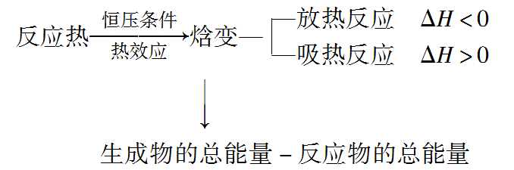

③焓变的符号和单位：ΔH ，kJ/mol或 kJ·mol-1

④焓变与焓的关系：ΔH= H生成物─H反应物

⑤焓变（或反应热）与吸、放热反应的关系

关系：放热反应：ΔH < 0 ；吸热反应：ΔH > 0

比较大小：比较ΔH大小时，要带上“+”、“-” 号 ；即所有放热反应的焓变小于所有吸热反应的焓变

⑥计算方法：

1. 依据热化学方程式：

反应热的绝对值与各物质的物质的量成正比，依据热化学方程式中的Δ*H*求反应热，如

*a*A　＋　*b*B===*c*C　＋　*d*D　　Δ*H*

*a* *b* *c* *d* |Δ*H*|

*n*(A) *n*(B) *n*(C) *n*(D) |*Q*|

则＝＝＝＝。

b.根据反应物和生成物的总能量计算

宏观：ΔH=E生成物-E反应物

c.根据键能计算

微观：ΔH= 断键吸收的能量-成键释放的能量

ΔH=反应物的键能总和-生成物的键能总和

d.根据盖斯定律计算

根据盖斯定律，可以将两个或两个以上的热化学方程式包括其Δ*H*相加或相减，得到一个新的热化学方程式，同时反应热也作相应的改变。

盖斯定律应用于反应热计算的流程如图所示：

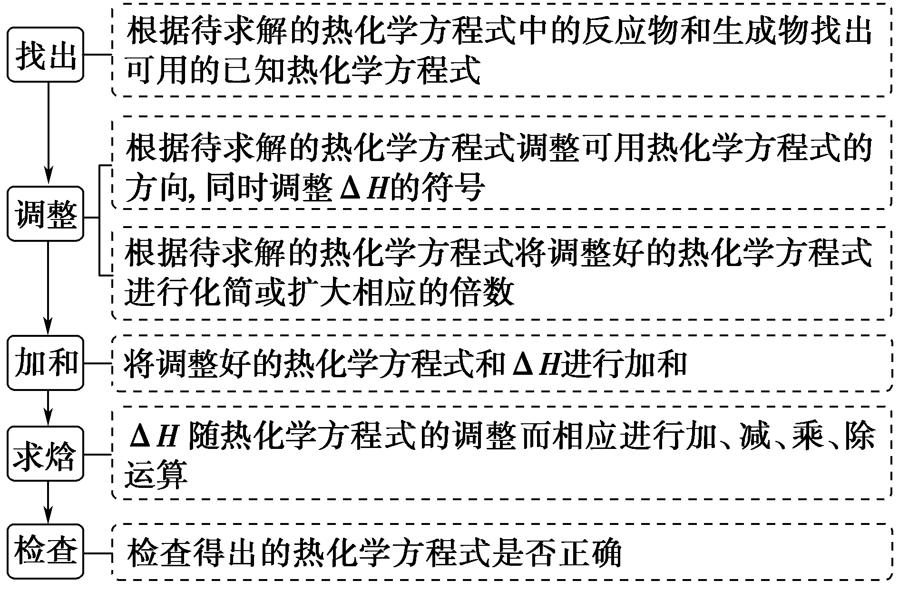

e.根据物质燃烧放热数值计算：Q(放)=n(可燃物)×|ΔH|。

注：①在描述ΔH时，符号、数值、单位 缺一不可，是个整体

②键能: 拆开化学键所需要的能量

③键能与能量的关系：物质的键能越大，物质本身所具有的能量越低，物质越 稳定

④常见物质化学键的键数

|  |  |  |  |  |  |  |  |
| --- | --- | --- | --- | --- | --- | --- | --- |
| 1mol物质 | CO2(C=O) | CH4(C-H) | P4(P-P) | SiO2(Si-O) | 石墨(C-C) | 金刚石(C-C) | Si(Si-Si) |
| 键数 | 2 | 4 | 6 | 4 | 1.5 | 2 | 2 |

3．从微观角度认识反应热的实质

(1)以H2(g)＋Cl2(g)===2HCl(g)(25 ℃，101 kPa下)的能量变化为例，填写下表中的空白。

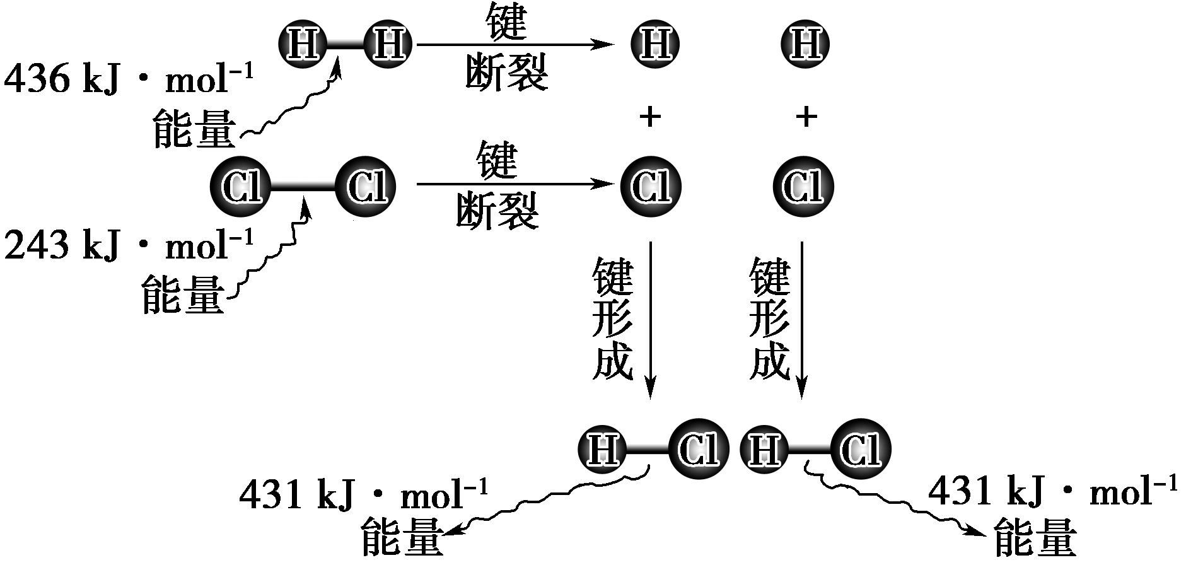

|  |  |  |
| --- | --- | --- |
| 化学键 | 反应中能量变化 | |
| 1 molA—B化学键 | 反应中能量变化 |
| H—H | 吸收436 kJ | 共吸收679 kJ |
| Cl—Cl | 吸收243 kJ |
| H—Cl | 放出431 kJ | 共放出862 kJ |
| 结论 | H2(g)＋Cl2(g)===2HCl(g)的反应热Δ*H*＝－183 kJ·mol－1 | |

(2)化学键断裂和形成时的能量变化是化学反应中能量变化的主要原因。

**三、热化学方程式**

**1．**概念：表明反应所释放或吸收的热量的化学方程式。

**2．**示例：H2(g)＋O2(g)===H2O(l)　Δ*H*＝－285.8 kJ·mol－1表示的意义是在25 ℃、101 kPa下，1 mol气态H2与0.5 mol气态O2反应生成1 mol液态H2O时，放出的热量是285.8 kJ。

**3．书写热化学方程式时应注意的问题**

(1)注明反应的温度和压强(25 ℃、101 kPa下进行的反应可不注明)。

(2)注明反应物和生成物的状态：固态(s)、液态(l)、水溶液(aq)、气态(g)。

(3)各物质的化学计量数只表示物质的物质的量，而不表示分子个数(或原子个数)，因此可以写成整数，也可以写成分数。

(4)不用标注“↑”“↓”。

(5)热化学方程式能反映该反应已完成的量。由于Δ*H*与反应物质的量有关，所以热化学方程式中物质的化学计量数必须与Δ*H*相对应，如果化学计量数加倍，则Δ*H*也要加倍。当反应向逆反应方向进行时，其反应热与正反应的反应热的数值相等，符号相反。

点拨：注意可逆反应的Δ*H*和实际吸收或放出热量的区别：不论化学反应是否可逆，热化学方程式中的反应热Δ*H*都表示反应进行到底时的能量变化。

**4．热化学方程式的书写步骤及要求**

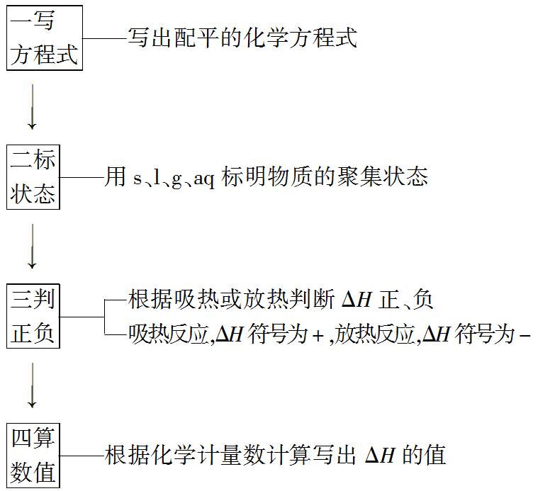

**5．“五看”法判断热化学方程式的正误**

一看方程式是否配平

二看各物质的聚集状态是否正确

三看Δ*H*的“＋”“－”符号是否正确

四看反应热的单位是否为“kJ·mol－1”

五看反应热的数值与化学计量数是否对应

**四、燃烧热 中和热**

**1.燃烧热**

(1)定义： 101kPa 时,1mol纯物质完全燃烧生成指定产物 时所放出的热量，叫做该物质的燃烧热

(2)单位： kJ/mol 或 kJ·mol-1

(3)测定：燃烧热通常利用量热计由实验测得

(4)意义：C的燃烧热为393.5kJ/mol，表示在101kPa时，1molC完全燃烧生成CO2(g)时所放出393.5kJ的热量

(5)说明：①反应条件：101kPa

②可燃物的用量:1mol 纯物质，即在写燃烧热的热化学方程式时，可燃物前面的系数必须为1

③反应程度：完全燃烧，形成指定产物：C→ CO2(g) 、H→H2O(l) 、S→ SO2(g) 、N→ N2(g)

④比较燃烧热大小时，只比较绝对值

【点拨】书写或判断表示燃烧热的热化学方程式要做到“三看”

一看 可燃物的化学计量数是否为1。

二看 元素完全燃烧是否生成指定产物。

三看 ΔH是否为“—”及单位是否正确。

**2.中和热**

(1)定义：在 稀溶液中，酸与碱发生中和反应生成1molH2O(l) 时放出的热量，叫做中和热

(2)表示方法： H+(aq)+OH-(aq)=H2O(l) ΔH=-57.3kJ/mol

(3)说明：①必须是强 酸与强碱

②对于任意一个中和热的热化学方程式，它的ΔH准确绝对值一定等于 57.3kJ/mol

**3．中和反应反应热的测定**

【实验原理】通过测定一定量的酸、碱溶液在反应前后温度的变化，计算反应放出的热量，由此求得反应热。

【实验装置】

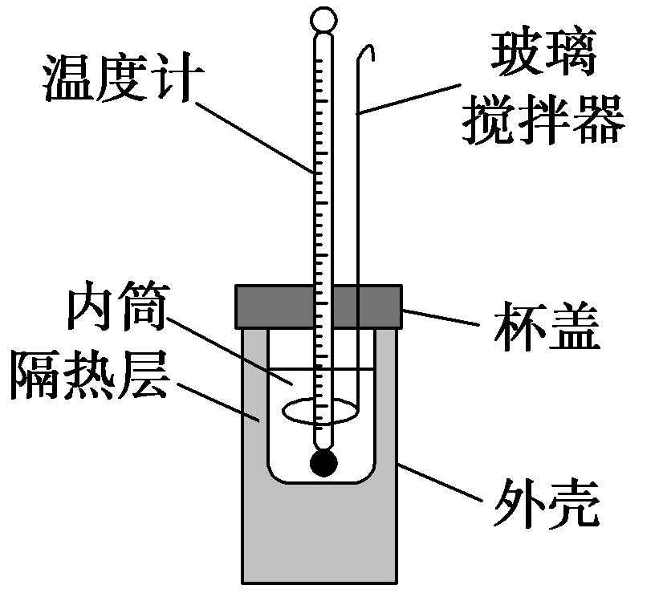

【实验步骤】

①往小烧杯中加入50 mL 0.50 mol/L的盐酸，并用温度计测量盐酸的温度，用水把温度计上的酸冲洗干净。

②用量筒量取50 mL 0.55 mol/L的NaOH溶液，并用温度计测量其温度。

③将NaOH溶液迅速倒入小烧杯中，盖好盖板，并用 环形玻璃搅拌棒 轻轻搅动溶液，

准确读取混合溶液的 最高温度 记为终止温度。

④重复实验2～3次。

【实验数据处理】

①取三次测量所得数据的 平均值 作为计算依据。

②计算反应热Δ*H*

50mL 0.5mol/L盐酸与50mL 0.55mol/L NaOH溶液发生中和反应生成1mol H2O时放出的热量为： 其中(*m*1＋*m*2)表示溶液质量(单位：g)；*c*为比热容，*c*＝4.18 J·(g·℃)－1；*t*1、*t*2分别为反应前、后的温度(单位：℃)；*n*(H2O)为反应生成的水的物质的量(单位：mol)。

【注意事项】

①隔热层（碎泡沫塑料(或纸条)）及杯盖的作用是 隔热保温，减少热量散失 。

②为保证酸、碱完全中和，常使 碱 稍稍过量。

③实验中若使用弱酸或弱碱，会使测得数值 偏小 。（弱酸、弱碱的电离吸热）

【问题与讨论】

在上述过程中，提高测定反应热准确度的措施有哪些？

提示：①实验中用温度计先后测量酸溶液、碱溶液及混合溶液的温度时,使用同一支温度计可减小实验误差，且测量完一种溶液后 ，温度计必须用水冲洗干净并用滤纸擦干。温度计的水银球要完全浸入溶液中，且要稳定一段时间后再记下读数。

②反应物应一次性迅速加入，且避免有液体溅出。

③实验操作时动作要快，尽量减少热量的损失。

④重复实验3次，取3次实验数据的平均值。

【点拨】

导致中和反应反应热测定存在误差的原因

①量取溶液的体积不准确。

②温度计读数有误(如未读取到混合溶液的最高温度，就记为终止温度)。③实验过程中有液体溅出。

④混合酸、碱溶液时，动作缓慢。

⑤隔热层隔热效果不好,实验过程中有热量损失。

⑥测过酸溶液的温度计未用水清洗便立即去测碱溶液的温度。⑦溶液浓度不准确。

⑧没有进行重复实验。

**五、盖斯定律**

**1．内容**

一个化学反应，不管是一步完成的还是分几步完成的，其反应热是相同的。

**2．特点**

(1)在一定条件下，化学反应的反应热只与反应体系的始态、终态有关，而与反应的途径无关。

(2)反应热总值一定，如图表示始态到终态的反应热。

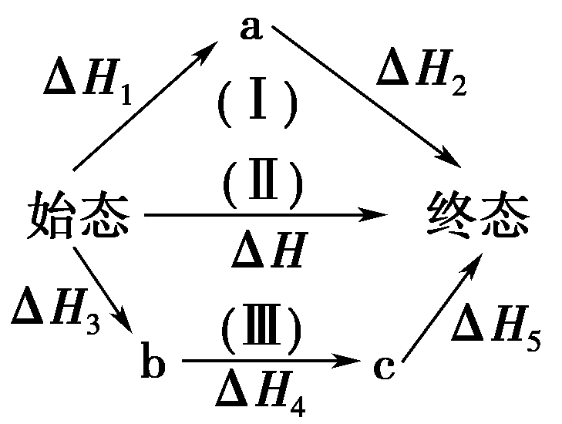

则Δ*H*＝Δ*H*1＋Δ*H*2＝Δ*H*3＋Δ*H*4＋Δ*H*5。

**3．意义**

有些反应的反应热虽然无法直接测得，但可通过间接的方法测定。如：C(s)＋O2(g)===CO(g)反应的Δ*H*无法直接测得，但下列两个反应的Δ*H*可以直接测得：

C(s)＋O2 (g)===CO2(g)　Δ*H*1＝－393.5 kJ·mol－1

CO(g)＋O2 (g)===CO2(g)　Δ*H*2＝－283.0 kJ·mol－1

上述三个反应具有如下关系：

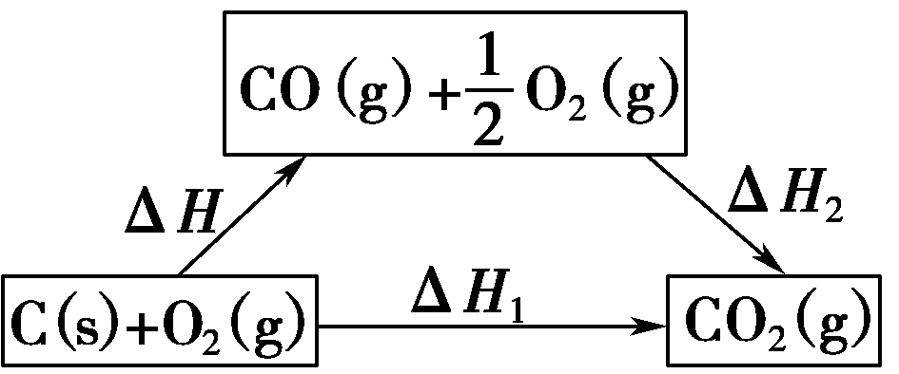

则在此温度下C(s)＋O2 (g)===CO(g)反应的Δ*H*＝Δ*H*1－Δ*H*2＝－110.5 kJ·mol－1。

**4．运用盖斯定律的三个注意事项**

(1)热化学方程式乘以某一个数时，反应热的数值必须也乘上该数。

(2)热化学方程式相加减时，物质之间相加减，反应热也必须相加减。

(3)将一个热化学方程式颠倒时，Δ*H*的“＋”“－”随之改变，但数值不变。

**【总结归纳】**

**燃烧热和中和热的比较**

|  |  |  |  |
| --- | --- | --- | --- |
|  | | 燃烧热 | 中和热 |
| 相同点 | 能量变化 | 放热 | |
| Δ*H*及其单位 | Δ*H*＜0，单位均为kJ·mol－1 | |
| 不同点 | 反应物的量 | 1 mol可燃物 | 不一定为1 mol |
| 生成物的量 | 不确定 | 生成水的物质的量为1 mol |
| 反应热的含义 | 101 kPa时，1 mol纯物质完全燃烧生成稳定的氧化物时所放出的热量 | 在稀溶液里，酸与碱发生中和反应生成1 mol水时所放出的热量 |
| 表示方法 | 燃烧热Δ*H*＝－*a* kJ·mol－1(*a*＞0) | 强酸与强碱反应的中和热  Δ*H*＝－57.3 kJ·mol－1 |

**【方法点拨】**

**一、反应热的计算**

1．根据热化学方程式计算

热化学方程式中反应热数值与各物质的化学计量数成正比。例如，

*a*A(g)＋*b*B(g)===*c*C(g)＋*d*D(g)　Δ*H*

*a*　　　*b*　　　　*c*　　　*d*　　|Δ*H*|

*n*(A)　　*n*(B)　　*n*(C)　*n*(D)　　*Q*

则＝＝＝＝

【典例1】已知由氢气和氧气反应生成4.5 g水蒸气时放出60.45 kJ的热量。

(1)写出H2燃烧的热化学方程式。

(2)计算该条件下50 g H2燃烧放出的热量。

【答案】(1)已知生成4.5 g水蒸气(0.25 mol)放出60.45 kJ的热量

2H2(g)＋O2(g)===2H2O(g)　Δ*H*

2 mol　　1 mol　2 mol　　|Δ*H*|

　　　　　　　 0.25 mol　60.45 kJ

则＝

|Δ*H*|＝483.6 kJ·mol－1，

由于放热，所以Δ*H*＝－483.6 kJ·mol－1，

故热化学方程式为：2H2(g)＋O2(g)====2H2O(g)　Δ*H*＝－483.6 kJ·mol－1。

(2)50 g H2的物质的量为：＝25 mol

50 g H2放出热量为：25 mol× kJ·mol－1＝6 045 kJ。

**2．根据反应物、生成物的键能计算**

Δ*H*＝反应物的键能总和－生成物的键能总和。

【典例2】根据键能数据计算CH4(g)＋4F2(g)====CF4(g)＋4HF(g)的反应热Δ*H*。

|  |  |  |  |  |
| --- | --- | --- | --- | --- |
| 化学键 | C—H | C—F | H—F | F—F |
| 键能/kJ·mol－1 | 414 | 489 | 565 | 155 |

【答案】Δ*H*＝反应物键能总和－生成物键能总和＝(4×414＋4×155－4×489－4×565)kJ·mol－1＝－1 940 kJ·mol－1。

**3．根据物质的燃烧热数值计算**

*Q*(放)＝*n*(可燃物)×|Δ*H*(燃烧热)|。

【典例3】已知丙烷的燃烧热Δ*H*＝－2 215 kJ·mol－1，若一定量的丙烷完全燃烧后生成1.8 g水，则放出的热量约为(　　)

A．55 kJ B．220 kJ

C．550 kJ D．1 108 kJ

【答案】A

【解析】

丙烷分子式是C3H8，燃烧热为Δ*H*＝－2 215 kJ·mol－1，则1 mol丙烷完全燃烧会产生4 mol水，放热2 215 kJ。

1.8 g水的物质的量为0.1 mol，则消耗丙烷的物质的量为0.025 mol，所以反应放出的热量为0.025 mol×2 215 kJ·mol－1＝55.375 kJ，则放出的热量约为55 kJ。

**4．根据盖斯定律计算**

将两个或两个以上的热化学方程式包括其Δ*H*相加或相减，得到一个新的热化学方程式及其Δ*H*。

【典例4】（2021·江苏淮安市高二期中）已知下列热化学方程式： Hg(l)＋O2(g)=HgO(s) △*H*1；

Zn(s)＋O2(g)=ZnO(s) △*H*2；

则Zn(s)＋HgO(s)= Hg(l)＋ZnO(s) △*H*值为

A．△*H*2-△*H*1 B．△*H*2＋△*H*1 C．△*H*1-△*H*2 D．-△*H*1-△*H*2

【答案】A

【详解】

根据盖斯定律：①Hg(l)＋ O2(g)=HgO(s) △*H*1；②Zn(s)＋O2(g)=ZnO(s) △*H*2；②-①得Zn(s)＋HgO(s)= Hg(l)＋ZnO(s) △*H=*△*H*2-△*H*1，故选A。

**二．反应热(Δ*H*)的比较**

**1．Δ*H*大小比较时注意事项**

Δ*H*是有符号“＋”“－”的，比较时要带着符号比较。

(1)吸热反应的Δ*H*为“＋”，放热反应的Δ*H*为“－”，

所以吸热反应的Δ*H*一定大于放热反应的Δ*H*。

(2)放热反应的Δ*H*为“－”，所以放热越多，Δ*H*越小。

**2．常见的几种Δ*H*大小比较方法**

(1)如果化学计量数加倍，Δ*H*的绝对值也要加倍

例如，H2(g)＋O2(g)===H2O(l)　Δ*H*1＝－*a* kJ·mol－1；

2H2(g)＋O2(g)===2H2O(l)　Δ*H*2＝－*b* kJ·mol－1，其中Δ*H*2＜Δ*H*1＜0，且*b*＝2*a*。

(2)同一反应，反应物或生成物的状态不同，反应热不同

在同一反应里，反应物或生成物状态不同时，要考虑A(g)A(l)A(s)，或者从三状态自身的能量比较：*E*(g)＞*E*(l)＞*E*(s)，可知反应热大小亦不相同。

如S(g)＋O2(g)===SO2(g)　Δ*H*1＝－*a* kJ·mol－1

S(s)＋O2(g)===SO2(g)　Δ*H*2＝－*b* kJ·mol－1

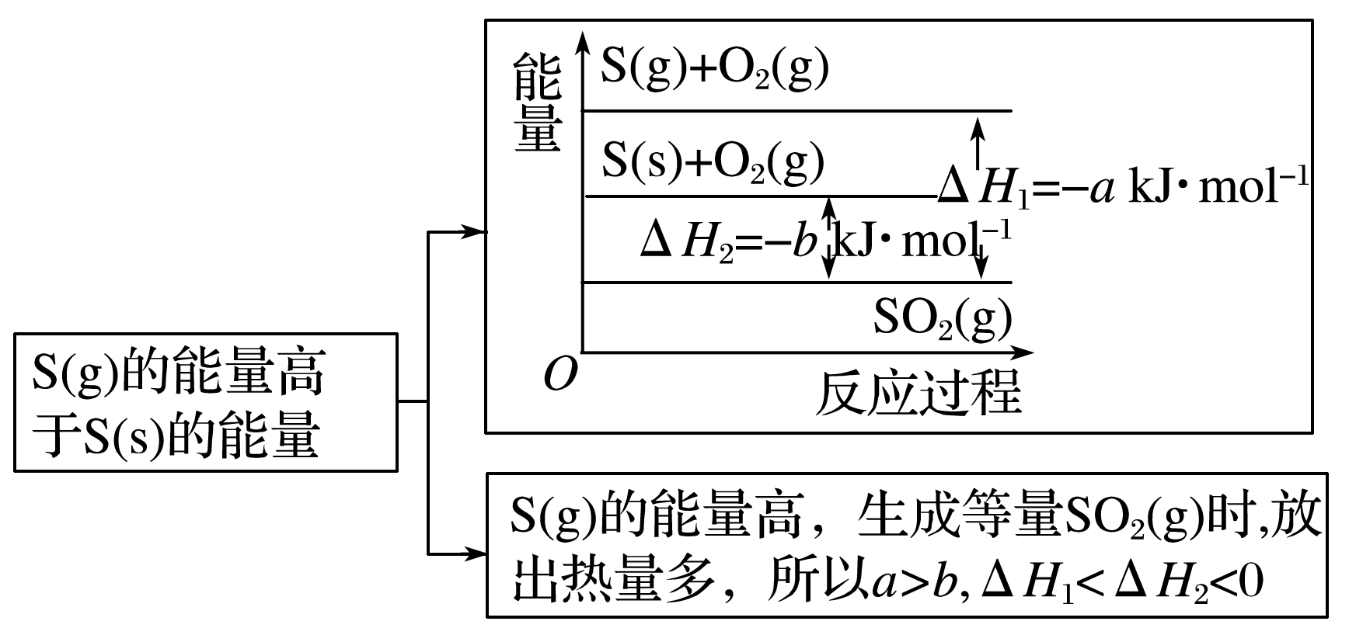

(3)晶体类型不同，产物相同的反应，反应热不同

如C(s，石墨)＋O2(g)===CO2(g)　Δ*H*1＝－*a* kJ·mol－1

C(s，金刚石)＋O2(g)===CO2(g)　Δ*H*2＝－*b* kJ·mol－1

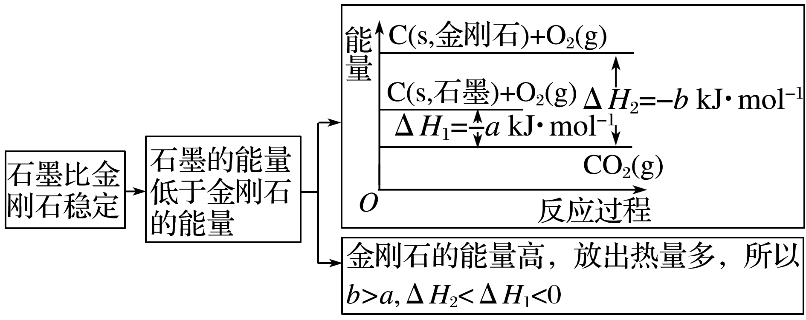

(4)根据反应进行的程度比较反应热大小

①其他条件相同，燃烧越充分，放出热量越多，Δ*H*越小，如C(s)＋O2(g)===CO(g)　Δ*H*1；C(s)＋O2(g)===CO2(g)　Δ*H*2，则Δ*H*1＞Δ*H*2。

②对于可逆反应，由于反应物不可能完全转化为生成物，所以实际放出(或吸收)的热量小于相应的热化学方程式中的Δ*H*的绝对值。如：2SO2(g)＋O2(g)2SO3(g)Δ*H*＝－197 kJ·mol－1，向密闭容器中通入2 mol SO2(g)和1 mol O2(g)，发生上述反应，达到平衡后，放出的热量小于197 kJ，但Δ*H*仍为－197 kJ·mol－1。

(5)中和反应中反应热的大小不同

①浓硫酸和氢氧化钠固体反应生成1 mol水时，放出的热量一定大于57.3 kJ(浓硫酸稀释和氢氧化钠固体溶解时都会放出热量)。

②醋酸和NaOH溶液反应生成1 mol水时，放出的热量一定小于57.3 kJ(醋酸电离会吸热)。

③稀硫酸和Ba(OH)2溶液反应生成1 mol水时，反应放出的热量一定大于57.3 kJ(SO和

Ba2＋反应生成BaSO4沉淀会放热)。

【典例5】已知：C(s，金刚石)===C(s，石墨)　Δ*H*＝－1.9 kJ·mol－1

C(s，金刚石)＋O2(g)===CO2(g)　Δ*H*1

C(s，石墨)＋O2(g)===CO2(g)　Δ*H*2

根据上述反应所得出的结论正确的是(　　)

A．Δ*H*1＝Δ*H*2 B．Δ*H*1＞Δ*H*2

C．Δ*H*1＜Δ*H*2 D．金刚石比石墨稳定

【答案】C

【解析】

已知：C(s，金刚石)===C(s，石墨)　Δ*H*＝－1.9 kJ·mol－1，则相同量的金刚石和石墨，金刚石的能量高，燃烧放出的热量多，则Δ*H*1＜Δ*H*2＜0，能量越高越不稳定，则石墨比金刚石稳定，故C正确，A、B、D错误。